大语言模型有一定的局限，训练的模型数据过时，无法反映最新的信息，有时候会有幻觉出现，产生虚假的信息。所以需要智能体来帮助我们感知环境、采取动作、以及推理能力。
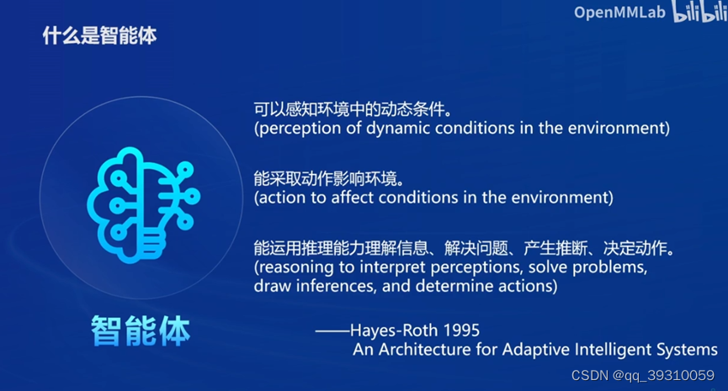
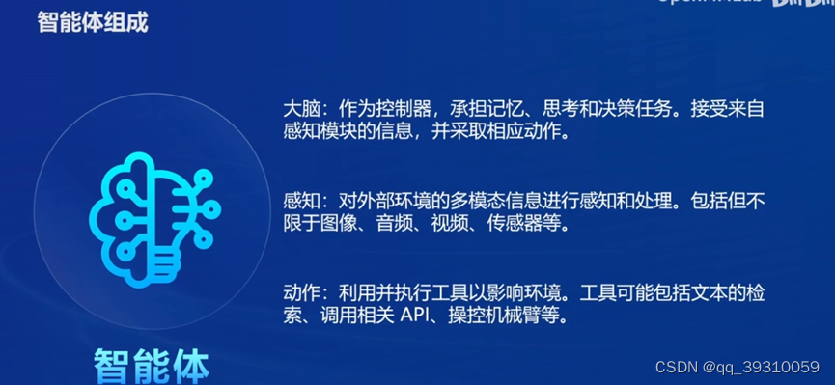
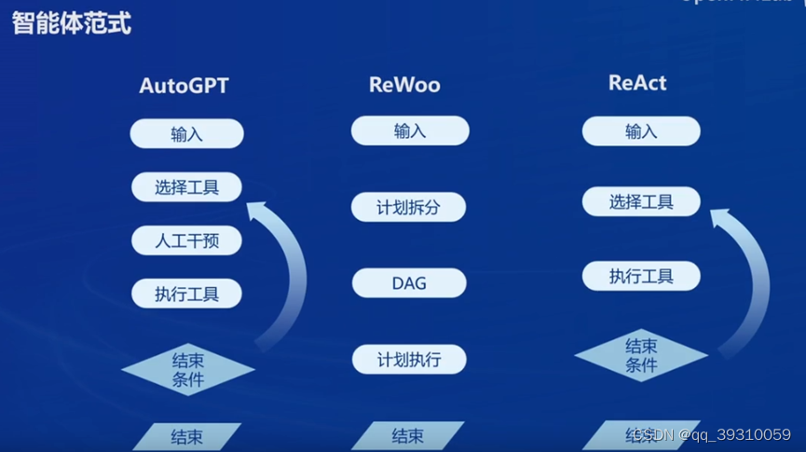
Lagent：轻量级智能体开发的创新引擎

在当今人工智能领域日新月异的发展浪潮中，Lagent 作为一个新兴的轻量级开源智能体框架，正逐步成为研究者与开发者手中的瑰宝。这个框架的核心价值在于其高度的灵活性与便捷性，专为那些致力于探索和实践基于大语言模型（Large Language Models, LLMs）智能体的创新者而设计。Lagent 不仅仅是一个框架，它更是一个强大的生态系统，旨在简化从概念到实现的全过程，让智能体的构建变得高效且直观。
Lagent 的核心特性
- 广泛支持与兼容性：Lagent 跨越了传统智能体设计的界限，无缝集成了包括 AutoGPT、ReAct 在内的多种经典智能体范式。这意味着开发者能够站在巨人的肩膀上，快速实验并优化现有模型，无需从零开始。
- 集成工具套件：为了进一步提升大语言模型的应用潜力，Lagent 内置了一系列实用工具，涵盖了学术研究、信息检索、地理定位等关键领域。例如，通过 Arxiv 搜索工具，智能体能直接在科学文献的海洋中遨游；而 Google 学术搜索和 Google 搜索则为获取最新资讯和广泛知识提供了便捷途径。此外，集成的 IPython 和 Python 解释器更是赋予了智能体执行代码和进行复杂计算的能力，极大拓宽了其应用场景。

AgentLego：定制化智能的积木乐园

如果说 Lagent 是智能体开发的加速器，那么 AgentLego 则是让这一过程变得趣味横生的创意工坊。作为一款多模态工具包，AgentLego 以其模块化的设计理念，鼓励用户像玩乐高积木一样自由组合各种开源工具API，创造独一无二的智能体。这不仅降低了技术门槛，使非专业背景的创意者也能参与进来，还促进了社区的协作与分享，形成了一个动态发展的工具库。

AgentLego 的独特优势

- 快速拓展与组装：通过 AgentLego，用户可以迅速接入丰富的工具资源，如交互式 IPython 解释器、PPT制作工具等，根据项目需求自由拼接。这种即插即用的模式极大地缩短了从想法到原型的转化周期。

- 算法库与智能体框架的桥梁：AgentLego 不仅是一个孤立的工具集合，它还是连接智能体算法库（如 Lagent、Transformers Agent）与实际应用之间的桥梁。开发者可以利用这些框架提供的强大功能，结合AgentLego中的工具，轻松打造出能够解决特定问题、具有高度定制化能力的智能体，进而推动大语言模型能力的边界拓展。
。
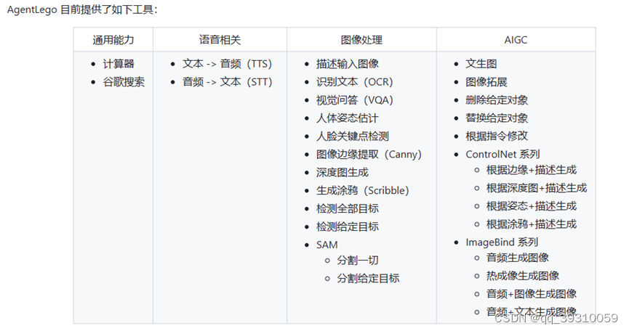
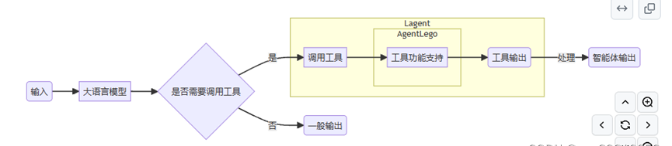
作业：

